Polpettes à la mozzarella
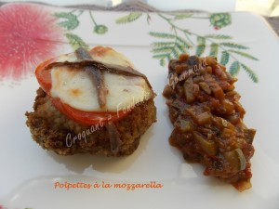 Pour 6 Croquants-Gourmands
- 700 g de bœuf haché
- 25 g de mie de pain blanc
- 5 càs de lait
- 1 œuf
- 2 càs de persil frais haché
- 30 g de parmesan râpé
- chapelure
- huile de tournesol
- 2 grosses tomates
- 1 càs d'origan frais haché
- 1 boule de mozzarella de bufflonne
- 6 filets d'anchois à l'huile
- sel & poivre du moulin
1 cercle à pâtisserie de 10 cm de diamètre
La plaque du four
Préchauffage du four à 200°C (Chaleur tournante)
Enlever la croûte du pain et couper la mie en dés (j'en ai mis 25 g).
Faire chauffer le pain et le lait dans une petite casserole, à feu doux et sans cesser de remuer avec une fourchette, jusqu'à ce que tout le lait soit absorbé et le pain écrasé. Laisser refroidir.
Mettre dans un saladier, viande hachée, panade, œuf, persil, parmesan du sel et du poivre.
Mélanger intimement le tout. Former 6 steaks.
Mettre la chapelure dans une assiette et y passer les steaks pour les enrober de tous côtés.
Faire chauffer de l'huile dans une poêle et y faire dorer les steaks à feu vif, 2 minutes sur chaque face.
Les déposer sur la plaque du four.
Couper 6 belles rondelles de tomate.
Couper la mozzarella en 6 tranches
Éponger les filets d'anchois et les couper en deux dans le sens de la longueur.
Poser une rondelle de tomate sur chaque steak, saler légèrement et poivrer.
Saupoudrer d'origan haché et surmonter d'une belle tranche de mozzarella.
Décorer avec deux lamelles d'anchois.
Enfourner pendant 15 minutes jusqu'à ce que la mozzarella fonde et commence à dorer.
Servir immédiatement dans des assiettes chaudes.
J'ai servi avec une ratatouille de légumes confits longtemps à chaleur douce.

